附件7

彭阳县2019年放射卫生和职业卫生

国家随机监督抽查工作实施方案

一、工作目标
进一步规范我区医疗卫生机构职业健康检查、职业病诊断和放射诊疗管理工作，切实保障放射工作人员、患者和公众的健康权益。全县放射卫生和职业卫生国家随机监督抽查完成率和完结率均达到 100%。
二、监督抽查对象和范围
（一）放射诊疗机构。抽取全县7家放射诊疗机构。
（二）职业健康体检机构。县域内职业健康体检机构，即彭阳县人民医院。
三、工作内容
（一）放射卫生监督。检查医疗机构建设项目管理情况；放射诊疗许可管理情况；放射诊疗场所管理及其防护措施情况；放射诊疗设备管理情况；放射工作人员管理情况；开展放射诊疗人员条件管理情况；对患者、受检者及其他非放射工作人员的保护情况；放射事件预防处置情况；职业病人管理情况；档案管理与体系建设情况；核医学诊疗管理情况；放射性同位素管理情况；放射治疗管理情况。
（二）职业卫生监督。检查职业健康体检机构是否持有合法有效资质（批准）证书；是否在批准的资质范围内开展工作；出具的报告是否符合相关要求；技术人员是否满足工作要求；仪器设备场所是否满足工作要求；质量控制、程序是否符合相关要求； 档案管理是否符合相关要求；管理制度是否符合相关要求；劳动者保护是否符合相关要求；职业健康检查结果、职业禁忌、疑似职业病、职业病的告知、通知、报告是否符合相关要求。
四、时间安排
（一）动员部署阶段（2019年 3月）。县卫生监督所掌握辖区职业健康检查、放射诊疗机构基本情况，结合工作实际，制定工作方案， 启动抽检工作。
（二）组织实施阶段（2019年 4- 9月）。县卫生监督所依照工作方案，全面组织开展抽检工作。
（三）总结上报阶段（2019年10月）。县卫生监督所于2019年于10月10日前完成全部抽检任务和数据填报工作。具体要求按照正文第八条执行。

联系人：县卫生监督所 何志远
电 话：0954-7014412
邮 箱：nxwsjd_425@163.com

附表：
1.2019年放射诊疗与职业健康检查、职业病诊断机构国家随机监督抽查计划表
2.2019 年放射诊疗机构国家随机监督抽查汇总表
3.2019年职业健康检查机构、职业病诊断机构国家随机监督抽查汇总表

 | 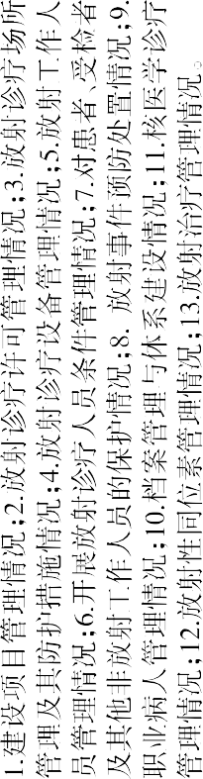 | 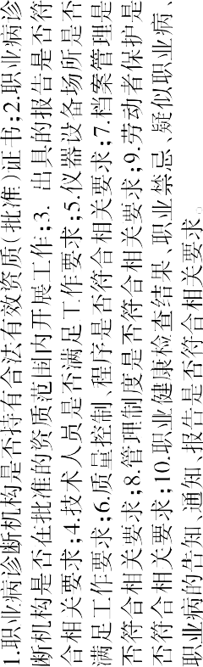
2019 | 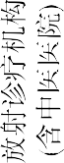 | 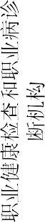
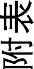

 | 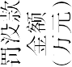
 | 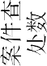
2019 | 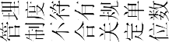
 | 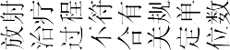
 | 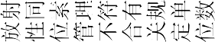
 | 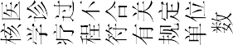
 | 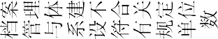
 | 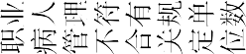
 | 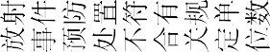
 | 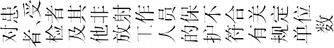
 | 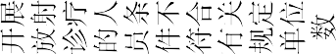
 | 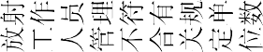
 | 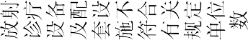
 | 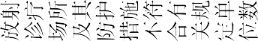
 | 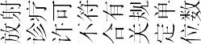
 | 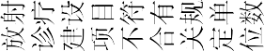
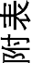

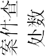
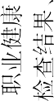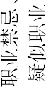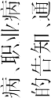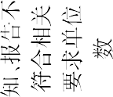
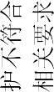
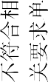
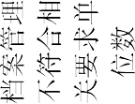
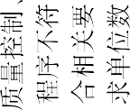
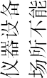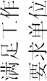
2019

